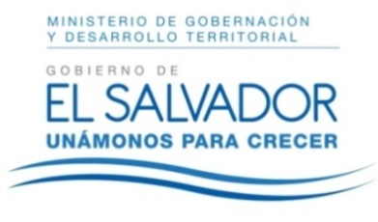
MINISTERIO DE GOBERNACIÓN Y DESARROLLO TERRITORIAL
REPÚBLICA DE EL SALVADOR, AMÉRICA CENTRAL

RESOLUCIÓN NÚMERO UNO, NÚMERO CORRELATIVO MIGOB-2016-0166. UNIDAD DE ACCESO A LA INFORMACIÓN DEL MINISTERIO DE GOBERNACIÓN Y DESARROLLO TERRITORIAL. San Salvador, a las once horas con veinte minutos del día diez de enero de dos mil diecisiete. CONSIDERANDO: I. Que habiéndose presentado solicitud a la Unidad de Acceso a la Información de esta Secretaria de Estado por: ________________________ el día 7 de diciembre del año 2016. En la cual requiere: “Lista de Nombres de personas que integran las Asambleas Ciudadanas y mesas sectoriales de los municipios de: Chinameca, Nueva Guadalupe, Lolotique, Moncagua, Quelepa, Chapeltique, Sesori, San Miguel y Chirilagua.” II. Que la referida solicitud cumple con todos los requisitos establecidos en el artículo 66 de la Ley de Acceso a la Información Pública (LAIP) y el artículo 50 del Reglamento de la Ley antes citada, asimismo, la información solicitada no se encuentra entre las excepciones enumeradas en los artículos 19 y 24 de la Ley y 19 de su Reglamento. III. Conforme artículo 70 de la LAIP, se trasladó la solicitud a la Dirección de Desarrollo Territorial quien remite el listado de los integrantes de asambleas ciudadanas de varios municipios de San Miguel. POR TANTO, conforme a los Art. 86 inc. 3° de la Constitución, y en base al derecho que le asiste al solicitante enunciado en el Art. 2 y Arts. 7, 9, 50, 62 y 72 de la Ley de Acceso a la Información Pública, esta dependencia, RESUELVE: 1° CONCEDER el acceso a la información solicitada. 2° Remítase la presente por medio señalada para tal efecto. NOTIFÍQUESE.

